ГБОУ Школа №1747 города Москвы

Тема проекта:
«Тик-так, тикают часы».

Автор:
Федотов Степан ,
ученик 3 «Е» класса
Руководитель работы:
Григорьева Оксана Ивановна,
учитель начальных классов.

Москва, 2016г.
АННОТАЦИЯ

С древнейших времён люди существовали во времени и пытались его осмыслить. Вся наша жизнь организована по часам, и трудно вообразить, как можно было прожить день, не следя за временем.
Мы измеряем время годами, месяцами, днями, часами, минутами, секундами... Мы знаем самые разные пословицы, поговорки и афоризмы о времени: "Делу - время, а потехе - час", "Всякому овощу свое время", "Лучше поздно, чем никогда", "Счастливые часов не наблюдают" и многие другие.
Чтобы ориентироваться во времени, человек изобрел специальный прибор - часы. Шло время, и люди совершенствовали механизм его отсчета.
Объект: часы.
Цель: закрепить и расширить знания о различных видах часов, о принципе их работы и их роли в жизни человека.
Задачи :
-исследовать историю происхождения часов;
-рассмотреть разновидности часов;
-изготовить часы своими руками.
Время не отдыхает, не стоит на месте, не ждет никого. Поэтому так легко потерять его, а найти трудно. Необходимо беречь каждую минуту, ведь за нее можно так много сделать.

Содержание:
- Введение. 4-5
- Основная часть. 6-18
- Понятие ЧАСЫ, виды часов.
- Эволюция часов.
- Солнечные часы.
- Огненные часы.
- Водяные часы.
- Песочные часы.
- Механические часы.
- Маятниковые часы.
- Квартовые часы.
- Электронные часы.
- Электрические часы.
- Квантовые часы.
- Живые часы.
- Умные часы.
- Главные часы Москвы – Кремлевские Куранты.
- Заключение. 19
- Список используемой литературы. 20
- Приложение. 21-22
- Интересные факты.
- Поделка «Часы своими руками».

- Введение.
«Кто жить умеет по часам
И ценит каждый час,
Того не надо по утрам
Будить по десять раз.

И он не станет говорить,
Что лень ему вставать.
Зарядку делать, руки мыть,
И застилать кровать.

Умеет он одеться в срок,
Умыться и поесть.
И раньше, чем звенит звонок,
За парту в школе сесть.

Часы даны не для красы,
Диктуют время нам часы.
Они диктуют время так:
Тик-так, тик-так, тик-так.»

С древнейших времён люди существовали во времени и пытались его осмыслить. Вся наша жизнь организована по часам, и трудно вообразить, как можно было прожить день, не следя за временем.
Мы измеряем время годами, месяцами, днями, часами, минутами, секундами... Мы знаем самые разные пословицы, поговорки и афоризмы о времени: "Делу - время, а потехе - час", "Всякому овощу свое время", "Лучше поздно, чем никогда", "Счастливые часов не наблюдают" и многие другие.
Чтобы ориентироваться во времени, человек изобрел специальный прибор - часы. Шло время, и люди совершенствовали механизм его отсчета.
Объект: часы.
Цель: история часов.
Задачи :
-исследовать историю происхождения часов;
-рассмотреть разновидности часов;
-изготовить часы своими руками.
Время не отдыхает, не стоит на месте, не ждет никого. Поэтому так легко потерять его, а найти трудно. Необходимо беречь каждую минуту, ведь за нее можно так много сделать.

- Основная часть.
Часы́ — прибор для определения текущего времени суток и измерения продолжительности временных интервалов в единицах, меньших, чем одни сутки. История часов — это своеобразная история развития науки и техники. Основная функция часов - показывать время. Благодаря им, человек может планировать свой день, вовремя успевать на различные мероприятия. Если бы не было часов, люди были бы дезориентированы во времени.
Первые примитивные понятия для измерения времени (сутки, утро, день, полдень, вечер, ночь) древним людям подсознательно подсказала регулярная смена времени года, смена дня и ночи, перемещение Солнца и Луны по небесному своду. Время шло. Способы измерения времени постепенно совершенствовались. Положение Солнца на небе использовалось в качестве той часовой стрелки, по которой люди определяли время в дневную часть суток. Именно движение солнца легло в основу солнечных часов, которые появились примерно 5,5 тысяч лет назад.
Часы являются обязательным атрибутом каждого дома. Они бывают настенными, солнечными, песочными, электронными, наручными и т.д. Часы есть и в мобильных телефонах, и в компьютерах. Почему же они так важны для человека? Да для того, чтобы чувствовать себя уверенно! Сами названия часов и приборов, в которых они установлены, говорят нам о необходимости использования ЧАСОВ человеком во всех отраслях и сферах жизни!
Классификация часов по размерам и портативности:
- карманные часы,
- наручные часы,
- каретные часы,
- настольные часы,
- настенные часы,
- каминные часы,
- напольные часы,
- умные часы,
- башенные часы.
Классификация часов по принципу работы:
- Солнечные часы,
- Огненные часы,
- Водяные часы,
- Песочные часы,
- Механические часы,
- Маятниковые часы,
- Астрономические часы,
- Кварцевые часы,
- Электронные часы,
- Камертонные часы,
- Электрические часы,
- Квантовые (атомные) часы,
- Живые часы (биологические),
- Умные часы.
Солнечные часы.
Первое описание солнечных часов было найдено при раскопках гробницы, датируемой 1306-1290 гг. до н. э. в Древнем Египте. Солнечные часы - простейший прибор для отсчета времени, их принято называть древним греческим именем — Гномон. Принцип «работы» солнечных часов, основан на тени, которая образуется при свете солнца. Небольшой стержень (гномон) укрепляли на плоском камне (кадран), разграфленном линиями, — циферблате, часовой стрелкой служила тень от гномона. По таким часам можно было определить время с точностью до часа. Конечно, пользоваться такими часами можно было только в светлое время суток.
Солнечные часы Луксорский обелиск Первые гномоны были сложными архитектурными сооружениями в виде высоких обелисков, охваченных полукружием каменных столбов которые и являлись ориентиром для определения времени. Самые благоприятные климатические условия для измерения времени с помощью солнечных часов имеет Египет, поэтому более достоверным представляется мнение, что первые солнечные часы появились именно здесь. Обелиски служили одновременно для почитания культа бога Солнца. Эти священные обелиски стояли, как правило, перед входами в храмы. Древние часы в Египте.
Насчитывают большое количество разновидностей солнечных часов. Были известны даже карманные (дорожные) солнечные часы, которые очень часто одновременно служили и в качестве декоративной подвески, описание часов подобного рода в виде перстня с печатью содержится в книге «Decompositioneannuliastronomici», написанной врачом Боне и изданной в Париже в 1500 г. Многие из первых часов прослужили долго и верно человеку. Основным недостатком солнечных часов была абсолютная бесполезность в пасмурный день или в ночное время. Попытки измерения ночного времени привели к созданию других видов часов.

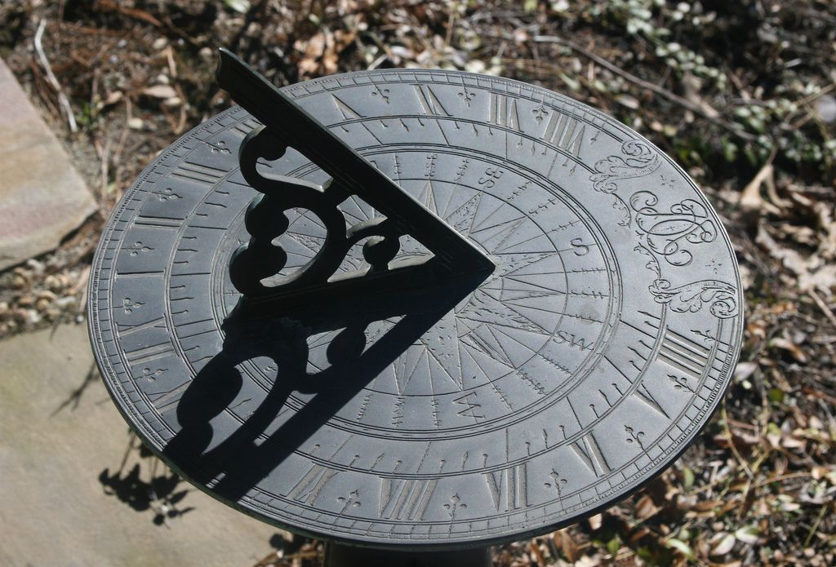

Огненные часы.
Попытки измерения ночного времени привели к созданию огненных часов. Огненные часы измеряли время по количеству масла сгоревшего в лампе, или воска в свече. Распространенность огненных часов была столь велика, что единицей измерения времени стала свеча; На вопрос: - «Который час?» следовал ответ: - «Две свечи»; что соответствовало примерно трем часам ночи, поскольку вся ночь делилась на три свечи. Такие часы были дешевы и удобны, но неточны. Именно в эти годы был впервые изобретен будильник. Естественно он был огненным. В этих часах к спирали или палочке в определенных местах подвешивались металлические шарики, которые при сгорании спирали (палочки) падали в фарфоровую вазу, производя громкий звон. Недостатком таких часов была неэффективность их применения в дневное время суток, а кроме того, точность их показаний была низка из-за различной скорости выгорания масла и воска у разных ламп и свечей.
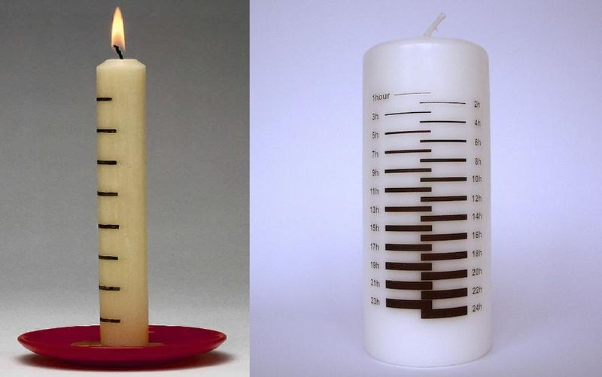

Водяные часы.
На смену солнечным и огненным часам 2500 лет назад пришли водяные часы. Они были более точны и совершенны. Эти часы надежно работали и днем и ночью. Устройство их было простым: сосуд с отверстием в днище и делением на стенках, по которым можно следить за падением уровня воды. Сосуд изготавливался, как правило, из металла, глины или стекла, наполнялся водой, которая медленно, по капле, вытекала, понижая уровень воды, а деления на сосуде определяли который час. Водяные часы быстро стали популярны. Их использовали как в домашнем быту, так и в войсках, правительственных учреждениях, школах. Они были на ипподромах, стадионах и судебных учреждениях. Водяные часы называли «Клепсидрой», что по-гречески означает «Похитительница».Именно клепсидре мы обязаны появлению выражения - «Течение времени».
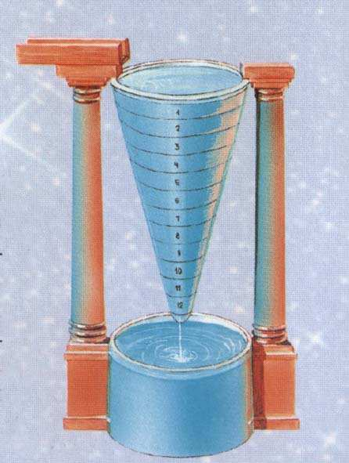

Песочные часы.
Первые песочные часы появились сравнительно недавно — всего тысячу лет назад. Это довольно точный прибор для измерения времени, но он имеет один существенный недостаток — с его помощью можно отмерять только небольшие интервалы времени. Однако люди по сей день продолжают использовать песочные часы в быту. По сути, песочные часы являются самым простым прибором для отсчета времени. У них нет сложного механизма, который может сломаться или начать давать сбои, но при этом они не зависят, например, от наличия солнца. Песочные часы классической конструкции — это два сосуда, которые соединяются посредством узенькой горловины, закрепленные на устойчивой подставке. В один из них засыпается определенное количество песка. В зависимости от того, какой объем имеют сами сосуды, песочные часы могут отмерять интервалы в несколько секунд, минут.

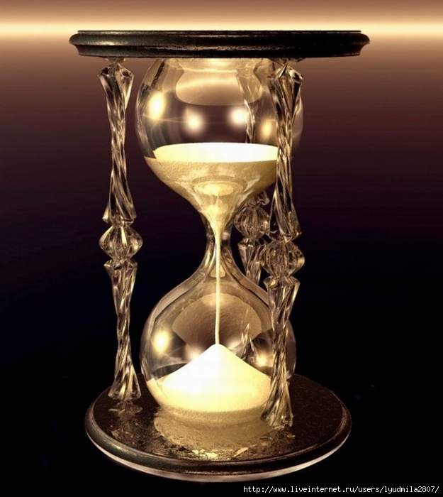

Механические часы.
Самые древние механические часы были найдены в 1901 году рядом с островом Антикитера на затонувшем корабле в Эгейском море. Они содержат около 30 бронзовых шестерен в деревянном корпусе размером 33 * 18 * 10 сантиметров и датируются примерно сотым годом до нашей эры.
Механические часы, по своему устройству напоминающие современные, появились в 14 веке. Это были огромные тяжеловесные механизмы башенных часов, которые приводила в действие гиря, подвешенная на канате к ведущему валу механизма. Регулятором хода этих часов был так называемый шпиндель, представляющий собой коромысло с тяжелыми грузами, установленное на вертикальной оси и приводимое попеременно то в правое, то в левое вращение. Инерция грузов оказывала тормозящее воздействие на часовой механизм, замедляя вращение его колес. Точность хода подобных часов со шпиндельным регулятором была низка, а суточная погрешность превышала 60 минут.

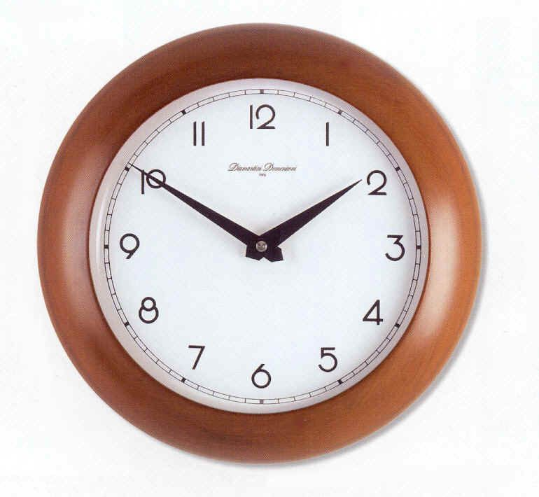

Маятниковые часы.
Для дальнейшего усовершенствования часов огромное значение имело открытие законов колебания маятника, сделанное Галилеем, которому пришла в голову идея создания механических маятниковых часов. Реальная конструкция таких часов появилась в 1658 году благодаря талантливому голландскому изобретателю и ученому Христиану Гюйгенсу (1629-1695гг). Он же изобрел балансовый регулятор, позволивший создать карманные и наручные часы. Причем, принципиальная конструктивная схема которых почти без изменений сохранилась в современных часах.
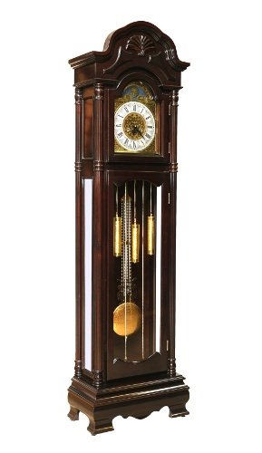
Кварцевые часы.
Кварцевые часы — часы, в которых в качестве колебательной системы применяется кристалл кварца. Первые кварцевые часы были выпущены в 1957 году, компанией Hamilton. В 1978 году американская компания «Хьюлетт Паккард» впервые выпустила кварцевые часы с микрокалькулятором. На нём можно было совершать математические операции с шестизначными числами. Его клавиши нажимали шариковой ручкой. Размер этих часов составлял несколько квадратных сантиметров.
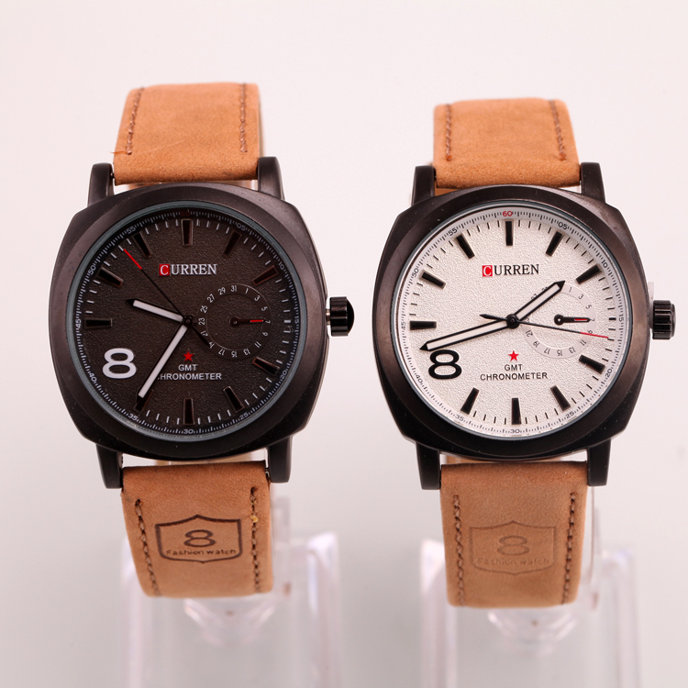
Электронные часы.
Электронные часы — часы, в которых для отсчёта времени используются периодические колебания электронного генератора, преобразованные в дискретные сигналы, повторяющиеся через 1 с, 1 мин, 1 ч и т. д.; сигналы выводятся на цифровое табло, показывающее текущее время, а в некоторых моделях также число, месяц, год, день недели. Достаточно высокая точность электронных часов по сравнению с механическими часами и дальнейшее развитие микроэлектроники привели к почти полному вытеснению механических стрелочных часов к концу XX века из жизни человека. Постепенно электронные часы-будильник стали встраиваться в различные бытовые приборы и устройства, позволяя управлять ими (включать, выключать) при наступлении определённого времени. Электронные часы стали обязательным элементом таких устройств как видеомагнитофоны, компьютеры, сотовые телефоны, мультиварки.

Электрические часы.
Электрические часы — часы, использующие электричество в качестве источника энергии. Часто подобные часы также называют электромеханическими, так как они по сути своей представляют обычные маятниковые часы, только без присущего им пружинного или гиревого завода. Первый прототип электрических часов был продемонстрирован в 1814 году сэром Францисом Роналдсом. В качестве источника энергии был использован Вольтов столб*. Они оказались очень неточными из-за излишней чувствительности к температуре. Существенный вклад в эволюцию часового дела внес Х.Шортт, создатель электрических часов с электромагнитным маятником. Созданные им в 1920 году часы отличались поразительной точностью, имея погрешность всего 1 секунду в год. Поэтому они были установлены практически во всех крупных астрономических обсерваториях. *Вольтов столб — применявшееся на заре электротехники устройство для получения электричества.
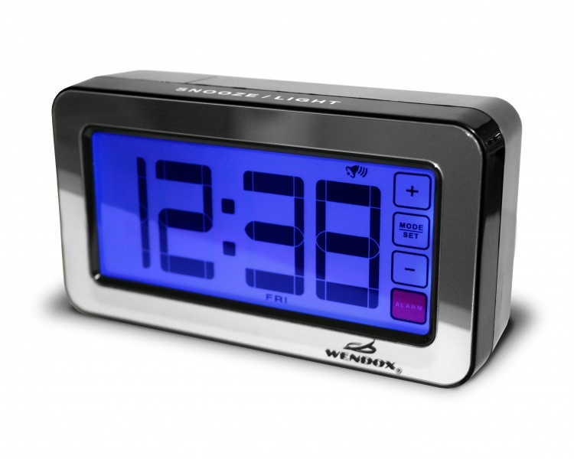
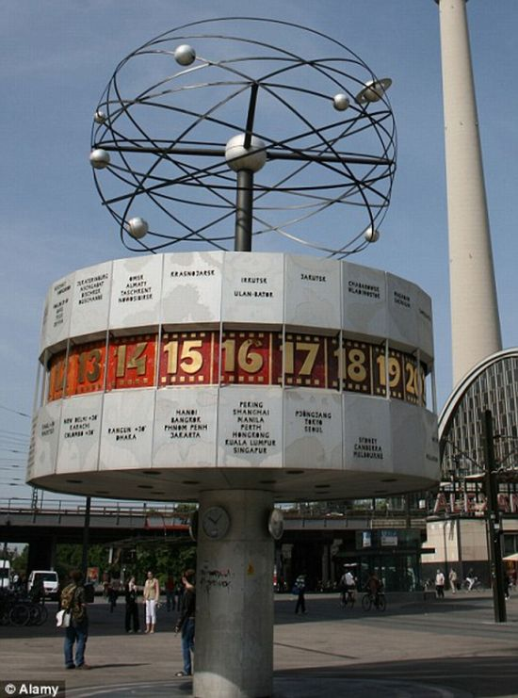

Квантовые (атомные) часы.
Атомные часы (молекулярные, квантовые часы) — прибор для измерения времени, в котором в качестве периодического процесса используются колебания атомов или молекул. Атомные часы важны в навигации. Определение положения космических кораблей, спутников, баллистических ракет, самолетов, подводных лодок, а также передвижение автомобилей в автоматическом режиме по спутниковой связи (GPS, ГЛОНАСС, Galileo) немыслимы без атомных часов.

Живые часы.
В роли живых часов выступают птицы и растения. Петух – это тоже «часы». Он всем показывает, что уже наступило утро. Это живой будильник! Если запел соловей, то значит еще ночь, он поет самый первый. Позже поет жаворонок. В пять утра – зяблик. Воробей начинает петь – чирикать в 7 утра! Часы-растения открывают свои лепестки и закрывают их строго в определенное время. Например, вьюнок открывается в 9 утра, а закрывается в 8 вечера. Лютик открывает цветки в 7-8 утра, а закрывает в 3-4 часа дня. Одуванчики открываются ровно в 5 утра. Люди внимательно наблюдали за цветами и травами и могли определить, сколько времени.
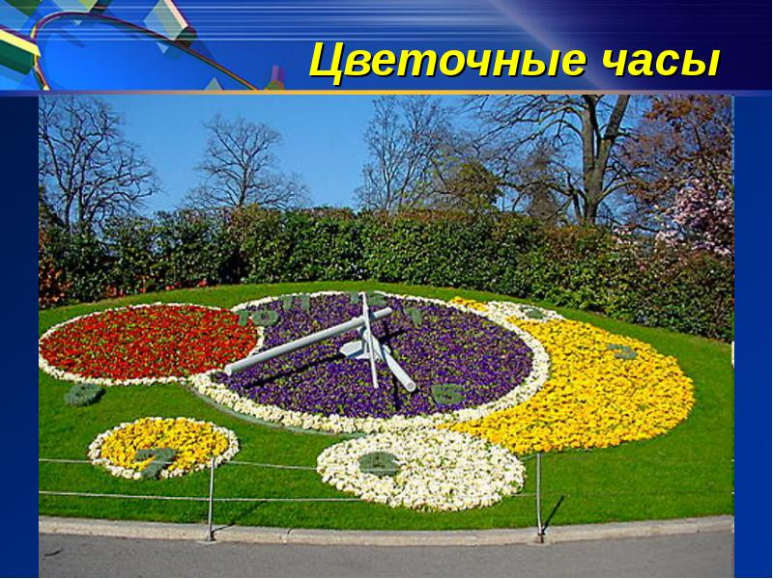

Умные часы.
Умные часы – это часы, которые воплотили в себе все знания и умения человечества в часовом деле на данный момент. Эпоха "умных" часов началась в 1982 году. Тогда японская фирма Seiko выпустила часы PulsarMemowatch, в памяти которых можно было сохранять короткие заметки длиной до 24 символов. В 2014 году это уже устройство, которое может звонить, отправлять сообщения, совместим с огромным числом различных устройств, с цветным дисплеем, двухъядерным процессором, встроенной 5-мегапиксельной камерой, 4 ГБ встроенной памяти, разъем для micro SIM для подключения к 3G сетям. Корпус защищен от влаги. Рынок носимой электроники растет с каждым днем, а сегмент "умных" часов является его локомотивом. Никого уже не удивить возможностью звонить с помощью часов, однако до появления действительно умных часов без кавычек еще далеко. Сегодня это больше помощник, нежели самостоятельное устройство.

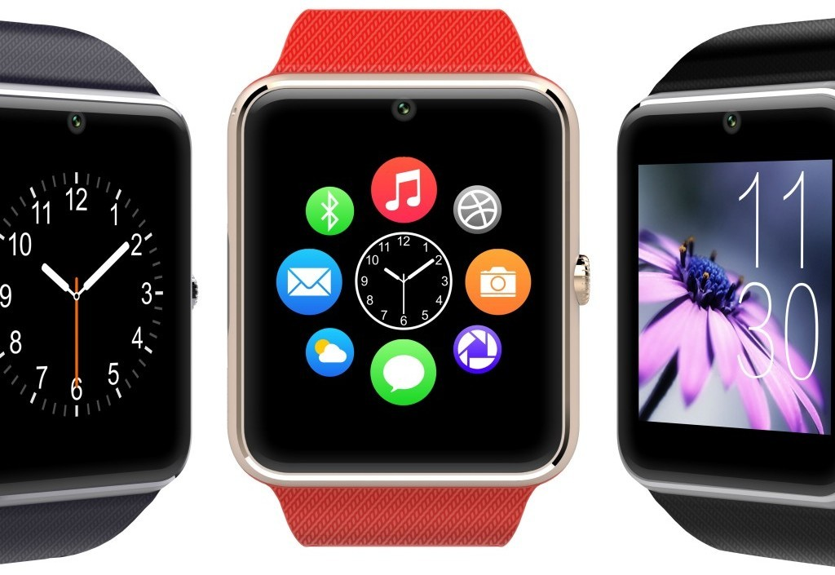

Главные часы Москвы - Кремлевские Куранты.
На городских улицах и площадях тоже есть часы. Их устанавливают на башнях, зданиях вокзалов, театров и кинотеатров. Самые знаменитые часы России — Кремлевские куранты, установленные на Спасской башне Московского Кремля. Первые часы на Спасской башне появились в начале XVII в. Их создал английский мастер Христофор Галовей. За свою работу он получил царский подарок — серебряный кубок и в придачу к нему атласу, меха соболей и куниц.
Через некоторое время русский царь Петр I выписал из Голландии другие часы. Сначала их везли на корабле по морю, затем доставляли на 30 подводах до Кремля.
Старые часы мастера Галовея сняли и заменили на голландские часы. Когда и эти часы обветшали, вместо них поставили другие большие курантовые часы, хранившиеся в Оружейной палате.
Несколько столетий Спасскую башню Кремля украшают часы. Целая бригада опытных часовщиков обслуживает их работу, следит, чтобы часы не отставали и не торопились. К курантам ведут 117 каменных ступеней. За ними начинаются чугунные ступени винтовой лестницы, ведущие на восьмой этаж. Здесь находится механизм курантов.
"Железная махина вся блестит, смазанная маслом. Блестят начищенные медные диски циферблатов, красной краской покрашены рычаги, сияет позолоченный диск маятника, похожий на круг солнца. Он царит над этой системой валов, тросов, зубчатых колес, образующих сложный механизм отсчета времени" (Л. Колодный).
31 декабря с первым ударом Кремлевских курантов страна вступает в Новый год. Услышав бой знаменитых часов, мы желаем друг другу счастья и поздравляем с Новым годом!

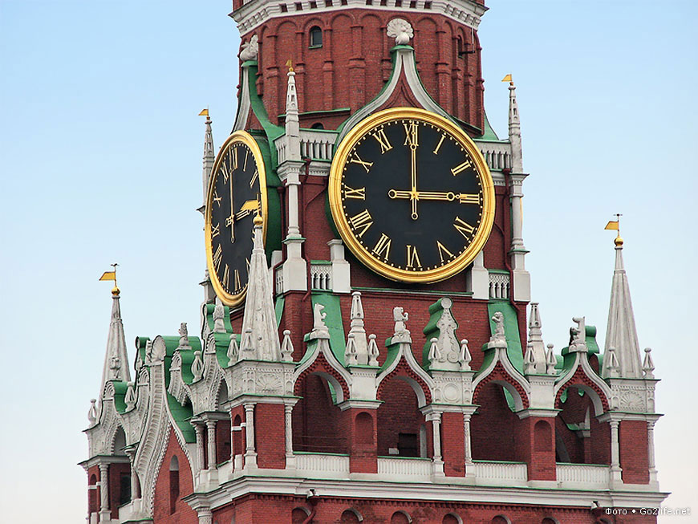

- Заключение.
Часы продолжают удивлять и радовать своих хозяев уникальными качествами и функциями, а так же оригинальным дизайном. Любой человек сегодня может не только узнать время с точностью до секунды, но и украсить свой гардероб великолепным экземпляром известных часовых фирм.
Часы сегодня, это не только прибор, необходимый для определения времени суток, но и признак престижа и достоинства, стиля, имеющий символическое значение. Часы давно перестали выполнять свою основную функцию, указывая время — они отстаивают право на эстетическую привлекательность и личное уважение.
В наших магазинах продают разные виды часов. Часы наручные и карманные, светящиеся и с календарём на циферблате, часы, которые не боятся ни воды, ни пыли, ни ударов. Часы с пружинным заводом и электрические. Есть уже часы, которые заводятся от тепла человеческой руки, от солнечной энергии. Есть радио часы, которые сразу говорят тебе время после нажатия кнопки.
Часы говорят о времени, и остановить время нельзя, как нельзя его убивать, то есть проводить его без пользы. Наша задача - выработать у себя чувство времени, умение использовать разумно для дела каждый час, каждую минуту.

- Список используемой литературы.
1.Григорьев Г., Поповский Г. «История часов» , 1937г. (Интернет)
2. Завельский Ф.С. «Время и его измерение», 1977г. (Интернет)
3. Добиаш-Рождественская О.А. «Как люди научились узнавать время?» Берлин, 1924г. (Интернет)
4. Фото часов (Интернет картинки).

- Приложение.
Интересные факты.
Один час состоит из 60 минут, одна минута состоит из 60 секунд, но на этом логическая цепь прерывается, так как одна секунда состоит из тысячи миллисекунд. Погрешность атомных часов составляет 1 секунду за 6 миллионов лет. В 17 веке на Спасской башне Кремля у часов двигался циферблат, а не стрелка . ( В то время была лишь одна стрелка . ) Если тикающие наручные часы взять в рот и плотно заткнуть уши руками, то вместо тихого монотонного тиканья послышаться сильные тяжёлые удары. В наши дни есть такое диковинное изобретение как летающий будильник. В момент срабатывания он взлетает. Для того чтобы отключить его Вы должны его сначала поймать и принести на базу. Когда Вы сделаете это, то уже точно не будете спать, и Ваши соседи тоже, ведь будильник издаёт звуковой сигнал в 95 дБ. И напоследок, распространенное выражение «сколько время?» является лексически не верным; правильно говорить – “который час?”.

Поделка своими руками.
Делая данный проект, мне стало очень интересно придумать и попробовать сделать часы своими руками.
Долго думали с родителями, какие это будут часы. Из какого материала их сделать, из картона или пластилина, или из цветов. Не знали на чем остановиться.
Папа предложил сделать часы из гипса. Мы купили сам механизм со стрелками и формочку, куда залить гипс.
Когда гипс застыл, я вложил механизм во внутрь часовой коробки, сделал цифры, потом вставил батарейку и часы пошли…

«Раз- минута пролетела,
Оглянуться не успела.
Шестьдесят секунд промчались-
И минутой оказались.
Ну а шестьдесят минут
Целый час с собой ведут.
Час за часом двадцать раз
И четыре про запас-
Сутки полные проходят,
День и ночь с собой уводит.»

